Всероссийский дистанционный конкурс среди классных руководителей на лучшие методические разработки воспитательных мероприятий

Открытый классный час на тему:
«Освобождение Черкесска от фашистских захватчиков
в годы Великой Отечественной войны »

(Патриотическое воспитание)

Подготовила и провела:
учитель начальных классов
высшей квалификационной категории
Протопопова Дарья Анатольевна
КЧР, г.Черкесск,
МКОУ «Гимназия №5»

2020-2021уч. год

Разделы методической разработки.
Пояснительная записка

- Тематическое направление, тема воспитательного мероприятия и обоснование ее выбора (актуальность).
Патриотическое воспитание.
Тема: «Освобождение Черкесска от фашистских захватчиков в годы Великой Отечественной войны ».
Тема очень важна, так как в ней отражена роль и значимость отношение к историческим событиям, их нравственные ценности.
- Целевая аудитория воспитательного мероприятия (с указанием возраста /класса).
3-4 класс ( 9‒10 лет).
- Роль и место воспитательного материала в системе работы классного руководителя (связь с другими мероприятиями, преемственность).
Федеральный государственный образовательный стандарт (ФГОС) определяет важнейшей целью современного отечественного образования и одной из приоритетных задач общества и государства воспитание гражданина России, принимающего судьбу Отечества как свою личную, ответственного за будущее своего государства, знающего духовные и культурные традиции своего народа.
Восстановление и возрождение нашего исторического и духовного наследия, воспитание нравственности, духовности и гражданственности невозможно без уважения к своей истории, культуре, родному краю. Именно поэтому воспитательную работу я построила, развивая духовно-нравственные качества личности младшего школьника.
Я разработала воспитательную программу, которая получила название «Я-гражданин России».
Цели и задачи программы полностью соответствуют замыслу и помогают ее реализации.
- Цель, задачи и планируемые результаты воспитательного мероприятия.
Цель:
Знакомство детей с основными патриотическими и нравственными ценностями нашей страны.
Задачи:

1. Активировать и разнообразить гражданско-патриотического воспитания; воспитать интерес и уважение к духовно-нравственным и культурным ценностям народов Карачаево-Черкесской Республики.
2. Формировать жизненные ценности.
3. Приобщить студентов к духовным, национальным и общечеловеческим ценностям, воспитывать гражданина с богатым духовно-нравственным потенциалом.
4. Способствовать воспитанию чувства благодарности ветеранам за Победу в Великой Отечественной войне.
5. Воспитывать историческую память, уважение к старшему поколению.
6. Воспитывать готовность защищать Родину в трудное время, прививать чувство уважения к солдатам, участвующим в боевых действиях в настоящее время.
Оборудование: компьютер+проектор, презентация о ВОВ, песни военных лет, видеоролики «Последний бой», «Начало войны».

Планируемые результаты:
- самостоятельное обоснование учащимися ценностной основы старшего поколения;
- принятие детьми необходимости соблюдения определенных гражданскиъ правил;
- формирование навыков индивидуальной и групповой работы.
- Форма проведения воспитательного мероприятия и обоснование ее выбора.
Классный час ‒ важная форма проведения воспитательного мероприятия. Он нужен и педагогу, и обучающимся. Это живое общение, которое проходит в форме обсуждения радостей и проблем. Только в тесном общении с детьми классный руководитель может не только узнать микроклимат класса, его интересы, проблемы, желания, но и грамотно выстроить воспитательную работу.
- Педагогические технологии, методы, приемы, используемые для достижения планируемых результатов.
Технология развития критического мышления.
На мероприятии у детей актуализируются имеющиеся знания и формируется личный интерес, определяются цели данной темы. Получая новую информацию о Родине,отваге ребенок систематизирует ее. При этом у него формируется собственная позиция. На основе осмысления собственного опыта и полученной информации на занятии обучающийся пытается выразить свои мысли ясно, уверенно и корректно по отношению к окружающим.
Технология развивающего обучения.
Под руководством классного руководителя ребенок пытается поставить цели и задачи мероприятия и достичь их творчески. Развитие личности идет по таким качествам, как целеустремленность, честь и достоинство, самостоятельность и организованность, творчество и оценка. В изучаемом материале ребенок старается проследить причинно-следственные связи и наряду с практическим сознанием и мышлением получить их теоретическую основу.
Здоровьесберегающие технологии.
На мероприятии ярко прослеживается обеспечение социально-психологического благополучия ребенка. Занятие построено с учетом достаточной двигательной активности школьников и необходимой смены видов деятельности.
Игровые технологии.
На классном часе были использованы игровые приемы и ситуации, выступающие как средство побуждения, стимулирования к деятельности. Инсценнировки, песни соответствовали учебно-воспитательной цели и задачам мероприятия. Они были доступны для учащихся данного возраста и уместны на этапах мероприятия.
Педагогика сотрудничества.
Мероприятие нацелено на развитие личности ребенка, его внутреннего мира. Оно увлекает воспитанника, направляет и дает свободу выбора. Оно создает ситуацию успеха и доброжелательности, помогая ребенку реализовать себя в положительной деятельности.
Технологии уровневой дифференциации.
Учитывая индивидуальные особенности каждого воспитанника (уровень подготовки, развития, особенность мышления, познавательный интерес), для каждого ребенка на мероприятии был выбран наиболее целесообразный и эффективный вид деятельности, формы работы и типы заданий. Выполняя их, дети чувствовали себя комфортно, а создание наиболее благоприятных условий способствовало развитию личности каждого воспитанника как индивидуальности.
- Описание этапов подготовки и проведения мероприятия.
Тема выбрана неслучайно. Родина – основа всех основ. Считаю, что формирование понятий патриотических ценностей должно происходить с раннего детства. Важно, чтобы представления о отчизне были положительными.
Самая распространенная форма воспитательной работы помогла детям достичь поставленной цели и задач.
Уверена, что основная цель мероприятия выбрана правильно. На классном часе дети познакомились с основными патриотическими ценностями Родины.
Задачи мероприятия помогли детям осознать значение слова «Родина», «подвиг», «отвага». Получить представление о героях нашей страны и их памяти. Из обсуждений классного часа стало ясно, что у многих детей возникло желание глубже узнать историю нашей страны и начать сохранять ее традиции.
Для определения темы и цели классного часа детям была предложена короткая театрализация, участниками которой стали воспитанники класса.
В самом начале были заданы необходимый темп, динамика, увлеченность детей. Включить ребят в работу помог правильно подобранный и проведенный психологический настрой. Для эмоционального наполнения занятия, его привлекательности использовалась смена деятельности воспитанников. Именно это позволило увеличить число положительно переживаемых эмоций, которые помогали снять физическое и психоэмоциональное напряжение школьников и повысить работоспособность.
Используемая музыка формировала положительные эмоции, музыкальность, оказала терапевтический эффект.
Для мероприятия была подготовлена наглядность. Одну часть наглядности выполнил педагог, а другую часть ребята изготовили на уроках технологии самостоятельно, под руководством педагога. На уроке технологии и изо дети получили информацию о том, что «вечный огонь», который они изготовляли, пригодятся им на очередном классном часе. Конкретное назначение «вечного огня» не было раскрыто до момента их использования.
Мероприятие прошло на фоне хорошего настроя и придало присутствующим ощущение гордости за свою страну.
- Ресурсы, необходимые для подготовки и проведения мероприятия (кадровые, методические, материально-технические, информационные и др.)
Мероприятие прошло среди обучающихся 3-4 класса позволило продолжить изучение исторической победы, ее роли в жизни человека.
На проведение мероприятия было затрачено 45 минут.
Для подготовки мероприятия и достижения планируемых результатов учителем были получены необходимые знания, использованы нужные педагогические технологии, методы, приемы.
Для более эмоционального восприятия изучаемого материала воспитанникам было предложено надеть военные костюмы, пилотки.
Для классного часа был использован заранее оформленный кабинет, который включал следующую наглядность:
- Плакаты, отражающие тематику Великой победы;
- Портреты героев ВОВ;
- Выставка военной техники;
- «Вечный огонь»;
- «Музей в чемодане».
Оформление доски:
- изображение плакатов с датами ВОВ;
- изображение вечного огня.
- Голуби мира.
Музыкальное оснащение:
- ноутбук, акустическая система;
- аудиозапись мелодии к песне «Темная ночь», «Катюша».
- Посещение виртуального музея.
- Рекомендации по использованию методической разработки в практике работы классных руководителей.
Методическая разработка представляет собой сценарий классного часа по авторской программе Д.А. Протопоповой «Я -гражданин России», предназначенный для работы с детьми младшего школьного возраста.
В представленном сценарии отражена роль и значимость победы, отваги и их нравственные ценности.
Адресуется учителям начальных классов, воспитателям ГПД и педагогам дополнительного образования для организации и проведения воспитательных мероприятий, классных часов.

Ход классного часа:
- Организационный момент.
(На фоне трогательной мелодии учитель читает слова)
«Как это было! Как совпало – война, беда, мечта и юность!».

- Подведение к теме и цели мероприятия.
(В записи звучит скрип половиц)
Появляются мальчик и девочка, держатся за руки.
Действие происходит на «чердаке»…
Девочка: Ой, что то мне страшно…!Давай лучше не пойдем туда…
Мальчик: Не бойся….пойдем, пойдем!
(Мальчик тянет за руку девочку…)
Девочка: Но дедушка не велел нам сюда ходить…
Мальчик: Никто не узнает, мы только одним глазком посмотрим и всё.
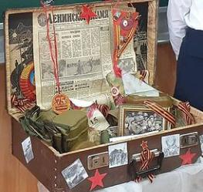
(Останавливаются, видят закрытый чемодан перед собой)

(«Музей в чемодане»-это мини-экскурсия,история предметов и экспонатов, событий, предметов в годы Великой Отечественной Войны.)
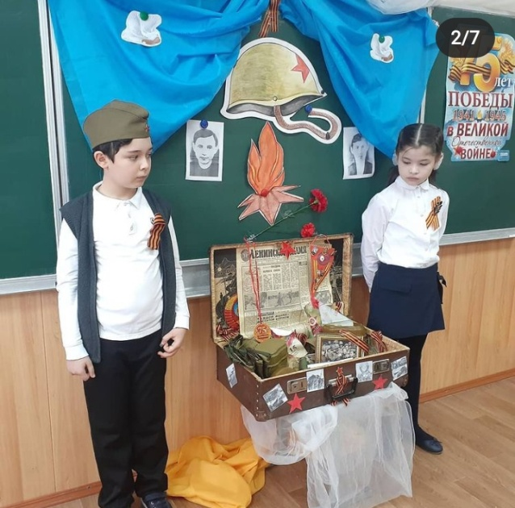

Девочка: Что это?
Мальчик:Давай откроем его…очень интересно!?
(Взучит звук волшебства, дети открывают чемодан)
Девочка:Сколько здесь всего интересного…
Мальчик:Дедушка говорил тут вся наша история и память…
(Дети продолжают рассматривать чемодан)
III. Тема классного часа.
(Выходит мальчик в форме, читает стих)

Небо не расколется раскатами,
Скорбно замерла моя страна,
Над землей, над павшими солдатами
Звезды зажигает тишина.

Тишиной победною овеянный
С пьедестала в звёздный мир глядит
Тот, кто в бой за жизнь пошел уверенно
Грудью встал. И был в бою убит.

Небо не расколется раскатами,
Зажигает звезды тишина.
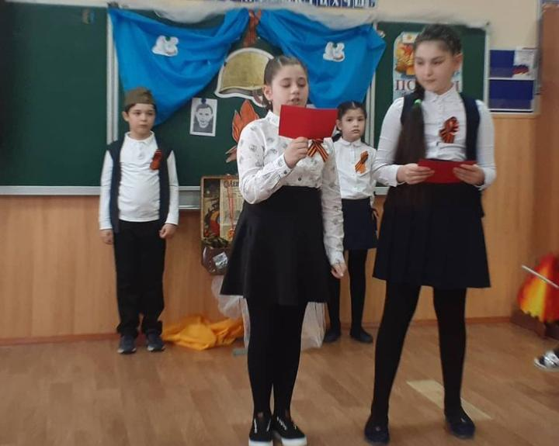
И гордится Родина солдатами!
Подвиг павших помнит вся страна
IV. Основная часть.
ЧТЕЦ1:Наш классный час посвящён Великой дате для нашей Родины – Великой Отечественной войне. Нелегкой ценой досталась победа нашему народу. Нельзя нам забывать тех, кому довелось сражаться с фашистами, кто боролся и победил фашизм.
ЧТЕЦ 2:Велика историческая роль, которую сыграла наша республика в жизни России в течение последних столетий. Велик вклад такой маленькой республики в общую победу над фашизмом.
ЧТЕЦ 1: Город Черкесск – это город – воин, город-труженик.
В 1939 году (за 2 года до войны) казачья станица Баталпашинская была переименована в г. Черкесск, это был административный центр Черкесской автономной области в составе Ставропольского края.

ЧТЕЦ 2:В городе Черкесске действовал завод «Молот», который изготовлял сельхозинвентарь, работала обувная фабрика, швейная и мебельная фабрика, мясокомбинат и птицекомбинат.
Работали также драматический театр, два кинотеатра, работали две библиотеки. Выходили газеты на русском, черкесском и абазинском языках, начали заниматься в педучилище и медучилище.
Одним словом мирная жизнь горожан текла своим чередом, пока 22 июня 1941 года фашисты не напали на нашу страну.

(Звучит приглушенная музыка. Мальчик в военной форме читает стихи)
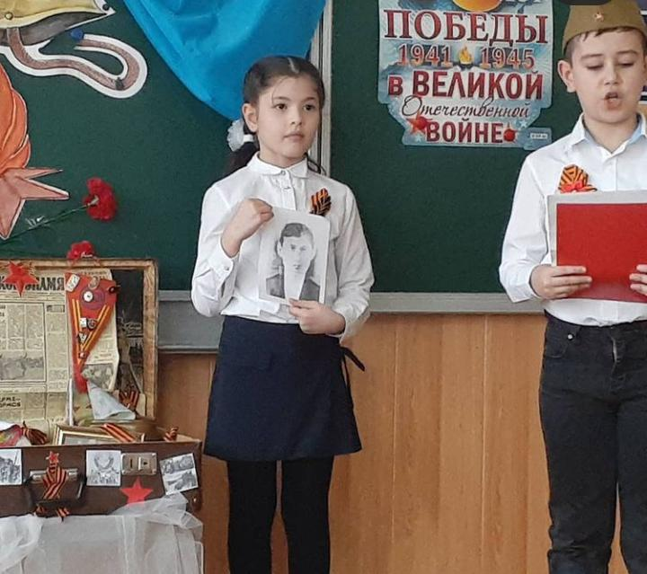
…Война, с тобой
Всегда враги мы будем
За то,
Что столько жизней унеся,
Ты и теперь
Приносишь горе людям.
Ты в прошлое
Не уместилась вся.
Приходишь ты
Непрошенною гостьей
Тревожить сердце
В раненой груди.
Тьма обелисков
На твоем погосте –
Тебе все мало.
Хватит! Уходи!
От имени
Погибших и живущих,
И даже тех,
Кто народится впредь,
Я проклинаю
Огненные тучи
И всех,
Кто сеет в этом мире смерть!

Девочка: Посмотри, сколько всего интересного в чемодане…даже ноты есть, а зачем?
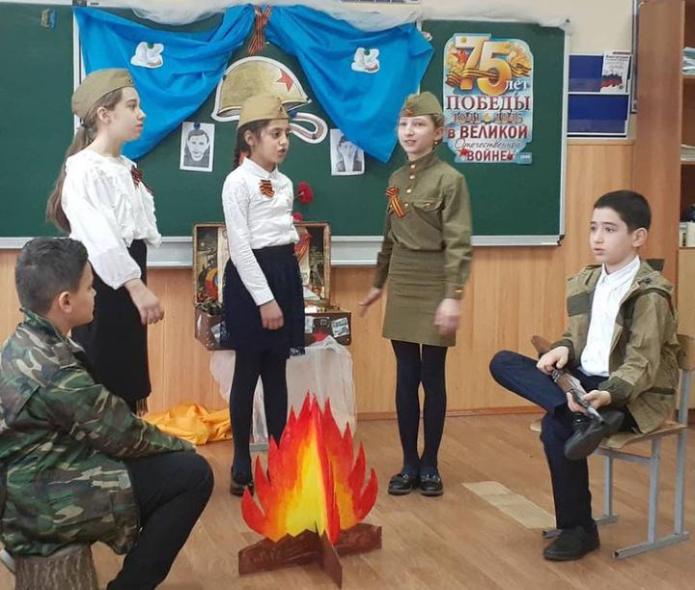
Мальчик: Ну как же, песня тоже воевала…Песни, рожденные в пламени военного огня, бессмертные герои и свидетели войны. Нежные и лирические, шутливые и патриотические, напоминали о доме, близких, согревали души солдат в минуты боевого затишья. Фронтовая песня прошагала в строю до первых залпов победного мая.

(Выходят дети , имитируя время затишья, исполняют песню «Катюша», все подпевают…)

ЧТЕЦ1:
Немцы на Кавказе имели девятикратное превосходство в танках и авиации, двойное преимущество в артиллерии и пятикратное в живой силе.
Однако попытки фашистов с ходу захватить Черкесск провалилась.

ЧТЕЦ2:
Наиболее жестокие бои шли бои за Черкесск 8 и 9 августа 1942 года.
В обороне города принимали участие 2-я гвардейская, 275-ая стрелковая дивизия и другие части наших войск.
Оборона Черкесска задержала наступление немцев на перевалы, позволила вывести из-под удара врага части потерявшей управление 12-й армии, дала возможность пополнить силы и отойти на новый оборонительный рубеж.
Оккупация города продолжалась пять месяцев и 7 дней.

ЧТЕЦ1:
Немногим более пяти месяцев хозяйничали гитлеровцы в Черкесске. За это время они нанесли огромный ущерб хозяйству города. В городе они взорвали, сожгли городскую электростанцию, мебельную фабрику, лесопильный завод, мясокомбинат, разграбили склады обувной фабрики, швейной фабрики.
Фашисты уничтожили учреждения культуры, просвещения и здравоохранения. Лучшие школьные здания были превращены в казармы и лазареты.

ЧТЕЦ 2:
К зиме 1942 года соотношение сил на фронтах стало меняться в пользу Советской Армии.
Первым звонком предстоящего разгрома фашистов стало сражение под Владикавказом.
Начав в конце 1942 года крупное наступление с целью захвата Военно-Грузинской дороги, гитлеровцы в ходе сражения потерпели тяжелое поражение и едва избежали разгрома своей 1-й танковой армии.

ЧТЕЦ 1:
Немцы заранее укрепили Черкесск, включив в свой оборонительный район село Чапаевское, где располагался гитлеровский штаб. Они контролировали железнодорожную ветку на Невинномысск.
ЧТЕЦ2:
Наше командирование рассчитывало десятью тысячами человек, обойти Черкесск с севера, отрезать Черкесск от Невинномысска, а остальные дивизии должны были штурмовать с востока и юго-востока, отрезав его от Усть-Джегуты, где у немцев был гарнизон.

Девочка: Ой , в чемодане что-то странное…. Треугольник зачем-то…?
Мальчик: Так это военное письмо с фронта…

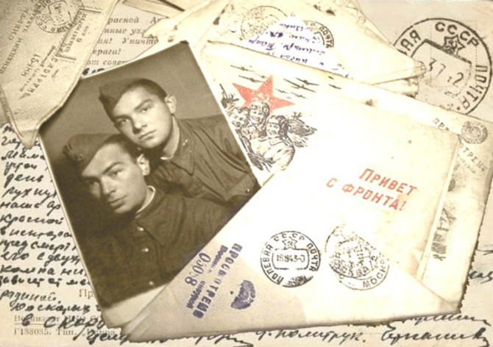
Звучит трогательная мелодия, появляется женщина (девочка) с шалью на плечах. Открывает письмо, от своего юного сына партизана Димы Юрченко, защищавшего наш край.
Девочка: Дима тяжело переживал прощание с мамой Варварой Николаевной, до последнего мгновения не отпускавшей сына в горы.
Мальчик: Здесь же, в отряде, он пишет письмо матери, как это не удивительно, в конце концов пришедшее к ней..
( «Мама» Димы Юрченко на фоне трагической мелодии читает слезно письмо…)

«Прости меня! Я очень виноват перед тобою, мама. Но Родина зовет. Зовет! О, мама! Если не вернусь, не плачь, а гордись своим сыном Димкой!»

ЧТЕЦ1:Черкесск приказано было взять 17 января. Задача нашим войскам была поставлена сложная и трудная. С поставленной задачей воины справились и в ночь на 18 января 1943 года части трех наших дивизий очищали улицы Черкесска от остатков немецко-румынских частей, ликвидировали очаги сопротивления на Зеленом острове.
ЧТЕЦ 2:
19 января 1943 года Совинфарм бюро сообщило: «На Северном Кавказе наши войска, заняв г. Черкесск, переправились через реку Кубань. Противник оказывает упорное сопротивление. В городе Черкесске взяты следующие трофеи: орудий – 54, пулеметов – 195, минометов – 48, в том числе 22 шестиствольных, более 700 винтовок, 5 радиостанций, 2 склада боеприпасов, штабная машина с документами, знамя 667-го немецкого полка.
ЧТЕЦ1:
Нападение фашистов на нашу землю вызвало гнев и возмущение всего народа. Люди были едины в своей готовности отдать все силы на разгром коварного врага. Они собирались у военкоматов, требовали призвать их в ряды вооруженных сил, дать оружие и отправить на фронт.
Только в одном Черкесском военкомате от военнообязанных, которые не подлежали призыву было подано 213 заявлений о желании идти добровольно на фронт.
ЧТЕЦ 2:
Мобилизация военнообязанных, транспорта и лошадей проведена была организованно, в короткие сроки с помощью всего населения.
В общем из г. Черкесска в армию, во флот и партизанские отряды ушло 8 тыс. человек. Из них погибло в боях и пропало без вести около 4 тыс. чел. (половина ушедших).
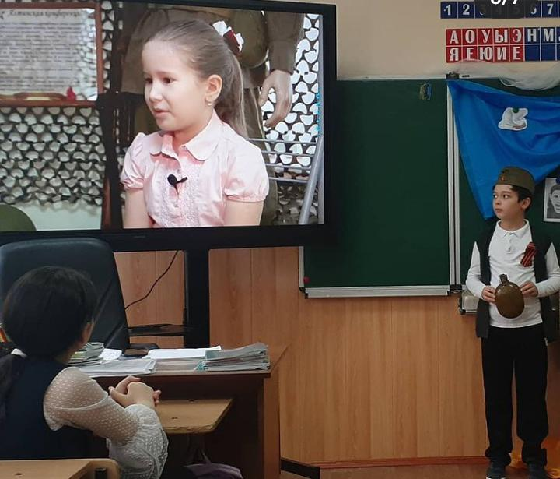
Девочка: Посмотри в чемодан… Здесь и фляжки , ордена, газеты, медали…
Мальчик: Теперь я понимаю, почему дедушка так говорил, что тут живет наша история…
(На видеоэкране, дети попадают в исторический музей, где им рассказывается о истории фляжки, ее предназначении)
Классный руководитель:Многие улицы города носят имена героев Советского Союза Л.М. Доватора, И.И. Лаара, И.И. Лободина, Г.М. Воробьева – командира партизанского отряда, первого секретаря Черкесского обкома ВКП(б). Более 16 тысяч сынов и дочерей Карачая и Черкесии за мужество и отвагу в годы Великой Отечественной Войны были награждены орденами и медалями, 28 воинов удостоены звания Героя Советского Союза и Героя России, 7 воинов стали кавалерами ордена Славы всех степеней.

Чтец1:В Черкесске в честь погибших в городском парке сооружен мемориал, где находятся также памятники героям Советского Союза и павшим партизанам.. Сегодня мы отдаем дань мужеству и героизму наших уважаемых ветеранов, всех, кто освобождал нашу землю от немецко-фашистских захватчиков. Подвиг наших отцов и дедов бессмертен.
Чтец 2:Память о павших защитниках и освободителях нашей Родины будет вечно жить в сердцах жителей Карачаево-Черкесии.
(Звучит песня «Журавли», ребята выходят с фотографиями своих дедов и прадедов в руках)
Девочка со свечой 1:
Давно закончилась война.
Давно с войны пришли солдаты.
И на груди их ордена
Горят, как памятные даты.
Девочка со свечой 2:
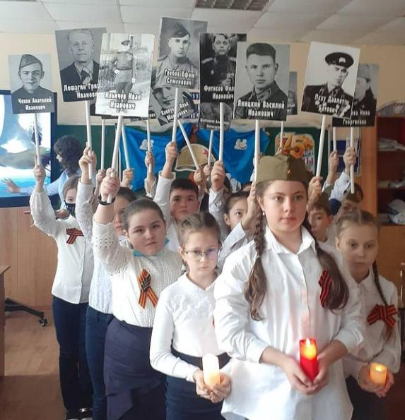
Вам всем, кто вынес ту войну —
В тылу иль на полях сражений, -
Принес победную весну, —
Поклон и память поколений.
Девочка со свечой 3:
Война – жесточе нет слова.
Война – печальней нет слова.
Война – святее нет слова.
В тоске и славе этих лет.
И на устах у нас иного,
Еще не может быть, и нет “.
Классный руководитель: Прошу всех встать. Почтим память всех погибших минутой молчания.
Минута молчания
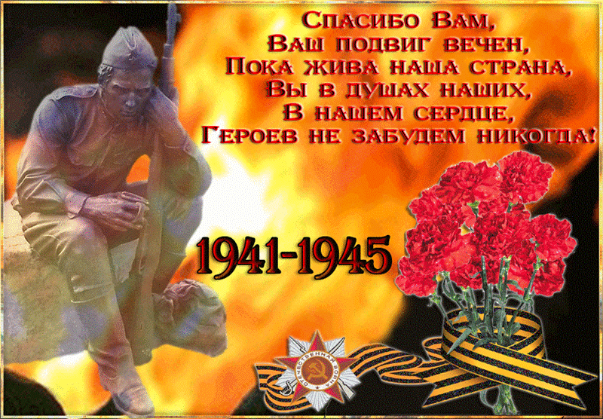
Помните!
Через века, через года –
помните!
О тех, кто уже не придет никогда, –
Помните!
Какою ценою завоевано счастье, – заклинаю, –
Помните (Р. Рождественский)
“Прошу всех сесть”
V. Рефлексия. Подведение итогов.
Классный руководитель: Если это мероприятие заставил кого-то задуматься о смысле жизни, о людях, которые окружают, любят и берегут нас, значит, не напрасно прошло время. Так радуйтесь солнцу, любите жизнь и творите добро!
Дорогие ребята! На этом закончилось наше мероприятие. Конечно, это не все герои и факты, о которых можно рассказать, их очень и очень много. Но я надеюсь, что эти несколько историй о героях войны станут для вас настоящим примером мужества и отваги.
И помните, что даже «маленький» человек может стать настоящим героем. До свидания!

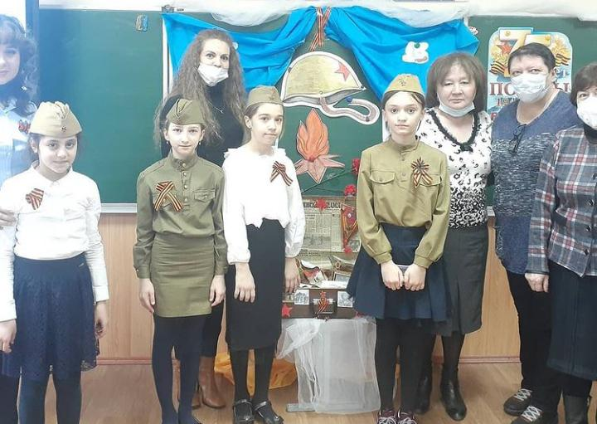
(На мероприятии присутствовали курирующие завучи и специалист Управления Образования)

